- 找服务和服务商库要有一个搜索的功能
- 需要一个CRM系统
- 需要对供方和需方的账号进行一个判断，供方就只能发布服务，需要就只能发布需求
- 对于需方的用户中心的资质和资质图片要去掉
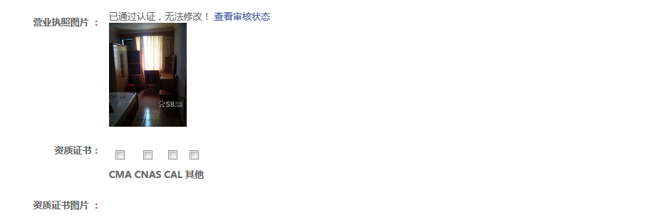
- 上传报价单位置要把“确认完工”改为确定上传报价单
- 需要把付款，需求等信息在“我的测试”做一个关联
- 评价要能沟通使用

